Presseinformation

Verbesserte 905-nm-Impulslaserdiode mit 20 % Leistungsplus für Entfernungsmessung und industrielles LiDAR

Excelitas Technologies präsentiert verbesserte 905-nm-Impulslaserdioden (PLD) der Generation 2, die auf einem GaAs-Substrat basieren und im Vergleich zur Vorgängergeneration eine um 20 Prozent höhere Ausgangsleistung erzielen. Dies ermöglicht die Messung längerer Distanzen im Time-of-Flight-Verfahren (ToF) oder verlängert durch reduzierte Leistungsaufnahme bei unveränderten Distanzen die Betriebszeit von batteriebetriebenen Lasermessgeräten. Durch das einzigartige Chip-Design wird die Effizienz der neuen Laserdiode optimiert und auf 3 W / A angehoben. Den Start macht jetzt als erstes Modell der TPG2-Serie ein Drei-Streifen-Emitter im T1-¾-Kunststoffgehäuse, der auf minimalem Raum eine hohe Ausgangsleistung von 85 W bei 30 A erreicht. Die optische Austrittsfläche des Lasers beträgt lediglich 225 μm x 10 μm. Die T1-¾-Gehäuse sind eine besonders kosteneffiziente Lösung für Anwendungen mit großen Stückzahlen im Bereich Entfernungsmessung und industrielles LiDAR. Excelitas fertigt die robusten, qualitativ hochwertigen PLDs ausschließlich in IATF-16949-zertifizierten Betrieben. Dem aktuellen Modell wird der Hersteller schon 2021 ebenso leistungsstarke Laserdioden in SMD-Gehäusen sowie im metallischen TO-Gehäuse folgen lassen.

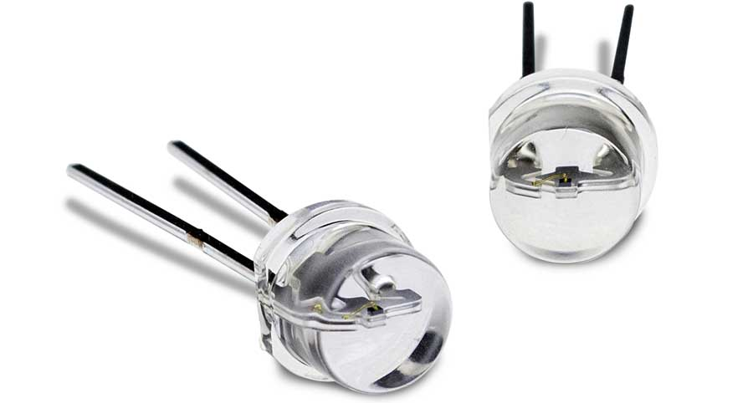
Bild: TPG2EW1S09 – die neue Impulslaserdiode von Excelitas liefert 85 W bei 30 A

Bilder: | tpg2_905nm_pld | Zeichen: | 1239
Dateiname: | DEpm_2020_11-17_tpg2-905nm-pld | Datum: | 18.11.2020
Tags: | 1 - DET - PhotDet | gii ID: | 202010023

Über Excelitas Technologies

Excelitas Technologies® Corp. ist ein weltweit technologisch führender Anbieter innovativer, leistungsstarker und marktorientierter Photonik-Lösungen. Sie werden hohen Anforderungen in den Bereichen Beleuchtung, Detektion sowie optische Technologie gerecht und tragen damit entscheidend zu Kundenerfolgen auf unterschiedlichsten Zielmärkten bei – von biomedizinischer Technologie über Forschungslabore, Sicherheit und Schutz, Konsumgüter, Halbleiter, Energie und Umwelt, industrielle Sensorik und Bildgebung bis hin zu Verteidigung und Luft- und Raumfahrt. Nach dem Erwerb von Qioptiq im Jahr 2013 beschäftigt Excelitas Technologies heute rund 7000 Mitarbeiter in Nordamerika, Europa und Asien, die sich für Kunden in aller Welt engagieren. Bleiben Sie auf Facebook, LinkedIn und Twitter mit Excelitas in Verbindung.

Kontakt:  Excelitas Technologies Corp.  Oliver Neutert  Marketingmanager EMEA und Asien-Pazifik  Feldkirchen (bei München)  Tel.: +49 (0) 89-255458-965  E-Mail: oliver.neutert@excelitas.com  Internet: www.excelitas.com | gii die Presse-Agentur GmbH  Immanuelkirchstraße 12  10405 Berlin  Tel.: +49 (0) 30 / 538 965-0  E-Mail: info@gii.de  Internet: www.gii.de

